《线性代数》模拟试题（十）参考答案
一、选择题（每小题4分，共20分）
1. A 2. A 3. C 4. C 5. D
二、填空题（每小题4分，共28分）
1. 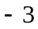 2. 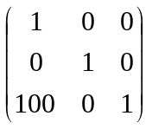 3. 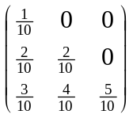
4. 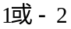 5. 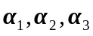 6. 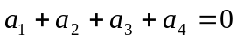
7. ； 2
三、计算题（10+10+10+12=42分）
1. 解：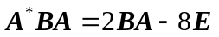,
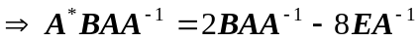，即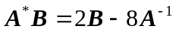
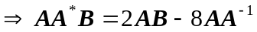，即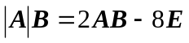，
因为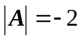，所以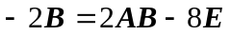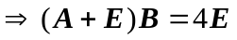,
所以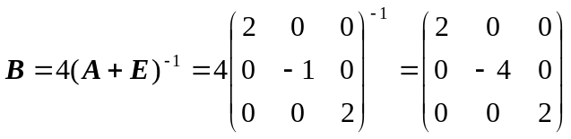.
2. 解：设由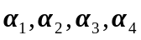到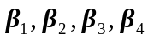的过渡矩阵为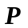，则
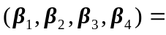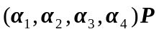，所以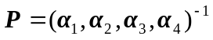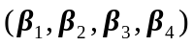，
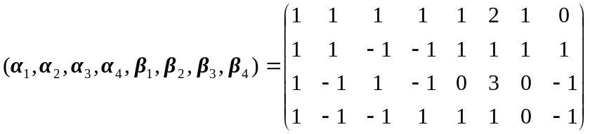
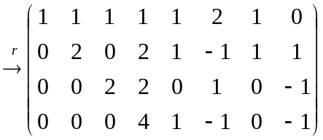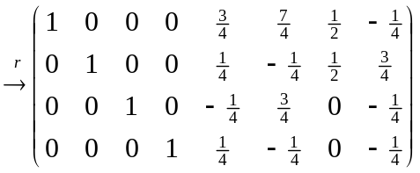
因此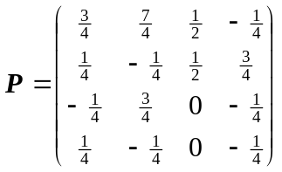.
3. 解：方程组对应的齐次线性方程组的基础解系含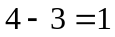个解向量，则所求方程组的通解为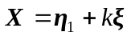 其中为任意常数.
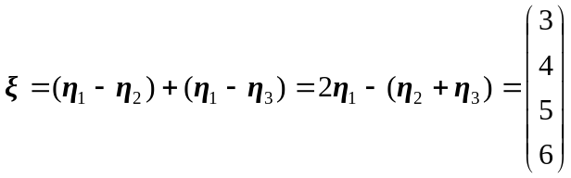，
因此，方程组的通解为 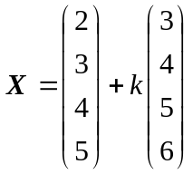.
4. 解：(1) 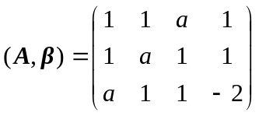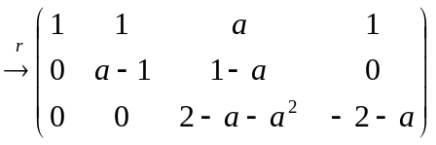，
当线性方程组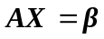有解但不唯一，有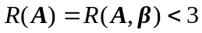，所以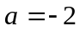.
（2）当时，的特征多项式
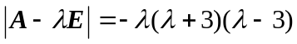，
的特征值为 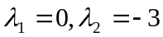，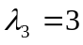，
当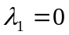时，由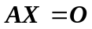得所对应的线性无关的单位特征向量为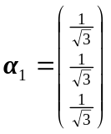，
当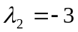时,由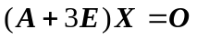得所对应的线性无关的单位特征向量为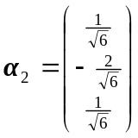，
当时，由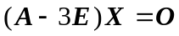得所对应的线性无关的单位特征向量为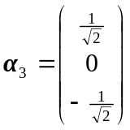，
令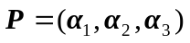，即为所求的正交矩阵，且有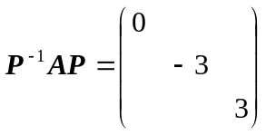.
四、证明题（5+5=10分）
1．证： 因为，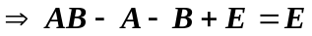
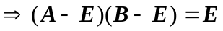
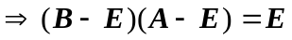，
所以，从而有.
2．证：设数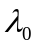是矩阵的特征值，则必存在非零向量，使得
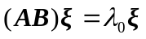，
两边左乘，得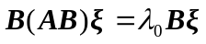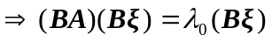，
若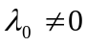，因为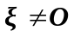，所以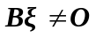，否则的话，由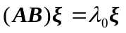知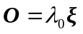，这是不可能的，由此可知也是的特征值，对应的特征向量为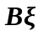；
若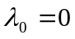，则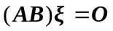，故是不可逆矩阵，于是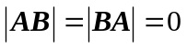，因此也为的特征值.
以上证明了的任一特征值是的特征值，类似可证的任一特征值也是的特征值，故与有相同的特征值.

